Werkblad: Van cel tot organisme
Stap 1
Maak de oefening steeds weer opnieuw totdat je alle antwoorden goed hebt.
Ga daarna door met stap 2!
Stap 2
Noteer in de onderstaande tabel de antwoorden op de meerkeuzevragen.
 | Antwoord |  |  | Antwoord
1 |  |  | 5
2 |  |  | 6
3 |  |  | 7
4 |  |  | 8

Stap 3
- Uit welke onderdelen bestaat een menselijke cel?
________________________________________________________________________________________________________________________________________

- Zijn alle cellen in je lichaam hetzelfde? Leg je antwoord uit.
________________________________________________________________________________________________________________________________________
- Geef twee voorbeelden van weefsels die in je huid voorkomen.
____________________________________________________________________
- Wat kun je zeggen van cellen die tot hetzelfde weefsel behoren?
________________________________________________________________________________________________________________________________________
- Tot welk orgaanstelsel behoren de pijnzintuigen die in je huid liggen?
____________________________________________________________________
Stap 4
Gebruik het knipblad.
Zet de eenheden van klein naar groot.
Noteer daarna onder de afbeelding wat het is.

Stap 5
Noteer hier het eerste resultaat van de eindtoets: __________________
Heb je de eindtoets nog een keer gemaakt? Wat was toen je resultaat? _________________

Knipblad

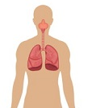 |  | 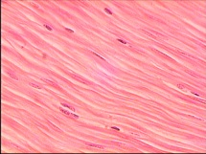 |  | 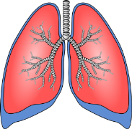 |  | 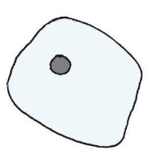 |  | 

